Mediju akreditācijas anketa

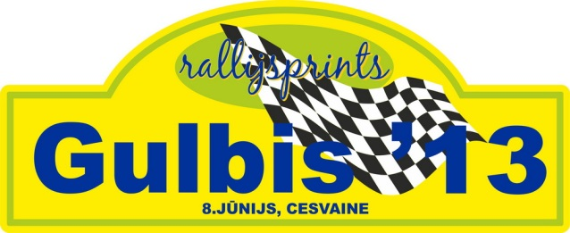
Akreditācijas termiņš 05.06.2013.
Pilnībā aizpildītu anketu lūdzu nosūtīt uz e-pastu dace@4rati.lv

Vārds, uzvārds:

Mobilais telefons:

e-pasts:

Pārstāvētais medijs:

Jūs esat: (nevajadzīgo dzēst) | žurnālists | fotogrāfs
Apdrošināšanas polises Nr.
Foto vestes Nr: |  |  | Foto vestes būs pieejamas preses centrā (drošības maksa LVL 20)

Noteikumi
1. Aizpildīta akreditācijas forma negarantē akreditāciju.
2. Organizators aizdomu gadījumā var sazināties ar medija redaktoru, lai pārbaudītu sniegtās informācijas patiesumu.
3. Organizators patur tiesības noraidīt akreditāciju bez papildus paskaidrojumiem.
4. Visiem akreditētajiem medijiem ir jāievēro visu organizatoru pārstāvju norādījumi.
5. Fotogrāfiem un operatoriem ir obligāta dzīvības apdrošināšana ar apdrošināšanas summu vismaz 1000 EUR.
6. Organizators patur tiesības bez iepriekšēja brīdinājuma anulēt izsniegtās akreditācijas.
7. Aizpildot šo anketu un nododot to organizatoriem, apliecinu, ka man ir vismaz 18 gadu un esmu brīdināts par to ka autosports var būt bīstams un pilnībā uzņemos atbildību par savu veselību un dzīvību.
8. Šī mediju akreditācijas anketa ir derīga bez paraksta un tās nosūtīšana vai cita veida nogādāšana organizatoriem kalpo kā apliecinājums, ka mediju pārstāvis ir iepazinies ar akreditācijas noteikumiem un apņemas tos pilnībā ievērot.
Dace Janova
Rallijsprinta „Ģulbis 2013” preses sekretāre
Tel: +371 29450942
e-mail: dace@4rati.lv

